SESIÓN ORDINARIA DEL CONSEJO DIRECTIVO
29 DE ABRIL DE 2026

Siendo las 08:40 horas del día 29 de abril de 2026, se llevó a cabo la Sesión Ordinaria del Consejo Directivo (el “Consejo Directivo”) del Organismo Público Descentralizado de la Administración Pública Municipal denominado “Consejo de Colaboración Municipal” de Guadalajara (el “Organismo” o el “Consejo”), en las oficinas del Organismo, ubicadas en el Palacio Municipal de Guadalajara, que se encuentra en la Avenida Hidalgo número 400, Colonia Centro, en la ciudad de Guadalajara, Jalisco. La sesión estuvo presidida por el Lic. Raúl Bustamante Ascencio, Presidente del Consejo Directivo, actuando como Secretaria Técnica la Lic. Paulina López Abbadie, mismo que procedió a tomar lista de asistencia.

- Instalación de la sesión

Lic. Paulina López Abbadie.- Hace constar que se encuentran presentes:

- Lic. Raúl Bustamante Ascencio, Presidente del Consejo Directivo.
- Lic. Paulina López Abbadie, Secretaría Técnica.
- Lic. Cristina Cortés Cortés, Directora Administrativa del Organismo.
- C. Juanita del Carmen Gutiérrez Marín, del Consejo Municipal de Participación Ciudadana de Guadalajara.
- Arq. Erika Alejandra Fregoso Cuenca, de Jefatura de Gabinete.
- Lic. Margarita del Rocío Valle Ramírez, de la Secretaría General.
- Lic. Isabel Viridiana de la Torre Guzmán, de la Coordinación General de Gestión Integral de la Ciudad.
- L.C.P. Héctor Alejandro Escobar Valle, de la Tesorería.
- Arq. José de Jesús Hernández Padilla, de la Cámara Nacional de Comercio, Servicios y Turismo de Guadalajara.
- Mtro. Héctor Andrés Valadez Sánchez, de la Cámara Mexicana de la Industria de la Construcción.
- Lic. Juan Carlos Flores Mejorada, de la Confederación Mexicana de la República Mexicana en el Estado de Jalisco.
- Mtra. Lilia Myrna Villanueva, de la Contraloría Ciudadana.

Lic. Paulina López Abbadie. - En términos de lo dispuesto en el Artículo 306, fracción III, del Código de Gobierno Municipal de Guadalajara, existe quórum legal suficiente para sesionar por lo que se declara instalada la sesión y válidos los acuerdos que en ella se tomen.

ACUERDOS DEL PRIMER PUNTO DEL ORDEN DEL DIA

ÚNICO.- Se reconoce la personalidad con la que comparecen la totalidad de los consejeros. Y se tiene por instalada la sesión.

- Lectura y aprobación del orden del día.

Lic. Paulina López Abbadie. - En el segundo punto del orden, se propone desahogar la sesión de conformidad, con el siguiente orden del día, el cual fue remitido previamente a los asistentes vía correo electrónico.
ORDEN DEL DIA

- Instalación de la sesión.
- Lectura y aprobación del orden del día.
- Presentación del acta de la sesión ordinaria del pasado 04 de febrero de 2026 para su aprobación.
- Presentación de los estados financieros al 31 de marzo de 2026 para su aprobación.
- Presentación del presupuesto de egresos 2026 del Organismo para su aprobación.
- Aprobación de la ampliación del presupuesto de egresos 2026, para cubrir el mantenimiento de la página web del Organismo.
- Informe de actividades del Organismo rendido por el Presidente.
- Asuntos Varios.
- Clausura de la Sesión.

Lic. Paulina López Abbadie. - De no existir observaciones al orden del día enunciado, en el desahogo de este punto, se somete a aprobación el orden del día propuesto.

ACUERDOS DEL SEGUNDO PUNTO DEL ORDEN DEL DIA

ÚNICO. - Se aprueba por unanimidad el Orden del Día de la sesión.

- Presentación del acta de la sesión ordinaria del pasado 04 de febrero de 2026
para su aprobación.

Lic. Paulina López Abbadie: En el desahogo del tercer punto del Orden del día, se somete a aprobación el acta de la sesión del Consejo Directivo de 04 de febrero de 2026, acta que fue girada a todos con anticipación, junto con la convocatoria de la presente reunión.

ACUERDO DEL TERCER PUNTO DEL ORDEN DEL DIA

Único.- Se aprueba por unanimidad el acta de la sesión ordinaria del Consejo Directivo, celebrada 04 de febrero de 2026, misma que fue firmada por los presentes.

- Presentación de los estados financieros al 31 de marzo de 2026
para su aprobación

Lic. Paulina López Abbadie. – En este punto del orden del día cedo el uso de la voz a la Lic. Cristina Cortés Cortés.
Lic. Cristina Cortés Cortés.- Empezamos con:
FLUJO DE EFECTIVO – CUENTA OPERATIVA

FLUJO DE EFECTIVO – RESERVA OPERACIÓN

FLUJO DE EFECTIVO – MANANTIAL

FLUJO DE EFECTIVO – C. MADRIGAL

FLUJO DE EFECTIVO – JME

FLUJO DE EFECTIVO – COMEX

FLUJO DE EFECTIVO – RESERVA DE OBRAS

---------------------------------------------------------------------------------------------------------------------------------------------------------------------------------------------------------------------------------------------------------------------------------------------------------------------------------------------------------------------------------------------------------------------------------------------------------------------------------------------------------------------------------------------------------------------------------------------------------------------------------------------------------------------------------------------------------------------------------------------------------------------------------------------------------------------------------------------------------------------------------------------------------------------------------------------------------------------------------------------------------------------------------------------------------------------------------------------------------------------------------------------------------------------------------------------------------------------------------------------------------------------------------------------------------------------------------------------------------------------------------------------------------------------------------------------------------------------------------------------------------------------------------------------------------------------------------------------------------------------------------------------------------------------------------------------------------------------------------------------------------------------------------------------------------------------------------------------------------------------------------------------------------------------------------------------------------------------------------------------------------------------------------------------------------------------------------------------------------------------------------------------------------------------------------------------------------------------------------------------------------------------------------------------------------------------------------------------------------------------------------------------------------------------------------------------------------------------------------------------------------------------------------------------------------------------------------------------------------------------------------------------------------------------------------------------------------------------------------------------------------------------------------------------------------------------------------------------------------------------------------------------------------------------------------------------------------------------------------------------------------------------------------------------------------------------------------------------------------------------------------------------------------------------
SIN TEXTO

ESTADO DE ACTIVIDADES
SIN TEXTO
--------------------------------------------------------------------------------------------------------------------------------------------------------------------------------------------------------------------------------------------------------------------------------------------------------------------------------------------------------------------------------------------------------------------------------------------------------------------------------------------------------------------------------------------------------------------------------------------------------------------------------------------------------------------------------------------------------------------------------------------------------------------------------------------------------------------------------------------------------------------------------------------------------------------------------------------------------------------------------------------------------------------------------------------------------------------------------------------------------------------------------------------------------------------------------------------------------
Información Preliminar

ESTADO DE SITUACIÓN FINANCIERA

Lic. Cristina Cortés Cortés.- No sé si alguien tenga alguna duda al respecto de lo estados financieros.

Lic. Isabel Viridiana de la Torre Guzmán.- Más bien es un comentario, primero felicitarlos que bueno que pudimos cerrar el Ave Tototl y en la remisión de la situación financiera traemos una pequeña diferencia entre lo que está en la partida de infraestructura y construcciones en proceso, en relación a las cantidades que están reportando derogadas de cuenta. Ayer tuvimos un acercamiento con Cristy y nos contó que eran de las retenciones al millar.

Lic. Cristina Cortés Cortés.- Lo que pasa, es que lo que está aquí en los estados financieros, pueden igual ser algunas facturas que pueden estar provisionados, pero aun no pagadas, entonces por eso puede generarse esa diferencia, los otros es en base a flujo, aquí si traemos una diferencia sino mal recuerdo como de $3,600 (Tres mil seiscientos pesos 00/100 M.N.) es una retención del 2 al millar.

Lic. Isabel Viridiana de la Torre Guzmán.- Muchas gracias.

Arq. José de Jesús Hernández Padilla.- Felicidades por el capital que se tiene, yo he formado desde hace del Consejo de Colaboración antes de Raul Alejandro y esos números negros del Consejo, son buenos, felicidades.

Lic. Paulina López Abbadie. – ¿No sé si alguien tenga alguna duda? Si nadie tiene algún comentario, se somete a aprobación los estados financieros al 31 de marzo de 2026 para su aprobación.

ACUERDO DEL CUARTO PUNTO DEL ORDEN DEL DIA

ÚNICO. - Se aprueba por unanimidad los estados financieros presentados al 31 de marzo de 2026.

- Presentación del presupuesto de egresos 2026 del Organismo para su aprobación.

Lic. Paulina López Abbadie.- Este punto recordaran que en la reunión pasada ya lo habíamos presentado solo que por error de dedo no lo presentamos que era puesto para su aprobación, entonces quedó pendiente la formalidad de aprobarlo, entonces también se los hicimos llegar a su correo, no se si alguien tenga alguna duda, observación o comentario.
------------------------------------------------------------------------------------------------------------------------------------------------------------------------------------------------------------------------------------------------------------------------------------------------------------------------------------------------------------------------------------------------------------------------------------------------------------------------------------------------------------------------------------------------------------------------------------------------------------------------------------------------------------------------------------------------------------------------------------------------------------------------------------------------------------------------------------------------------------------------------------------------------------------------------------------------------------------------------------------------------------------------------------------------------------------------------------------------------------------------------------------------------------------------------------------------------------------------------------------------------------------------------------------------------------------------------------------------------------------------------------------------------------------------------------------------------------------------------------------------------------------------------------------------------------------------------------------------------------------------------------------------------------------------------------------------------------------------------------------------------------------------------------------------------------
SIN TEXTO

Lic. Paulina López Abbadie. – ¿No sé si alguien tenga alguna duda?
Lic. Juan Carlos Flores Mejorada.- ¿Cuál fue la asignación del año pasado de obra pública?

Lic. Paulina López Abbadie.- Fue de quince millones, la mitad que este año, si nadie tiene algún comentario, se somete a aprobación el presupuesto de egresos 2026 del Organismo para su aprobación.

ACUERDO DEL QUINTO PUNTO DEL ORDEN DEL DIA

ÚNICO. - Se aprueba por unanimidad el presupuesto de egresos 2026 del Organismo.

- Aprobación de la ampliación del presupuesto de egresos 2026, para cubrir el mantenimiento de la página web del Organismo.

Lic. Paulina López Abbadie. – En este apartado queremos pedir su autorización para poder ampliar esta partida, lo que pasa es que esta partida la teníamos considerada el año 2025, era una licitación que teníamos para hacer el mantenimiento de la página web que la verdad ya quedó muy atrás con el software que trae, entonces ya tenemos muchos problemas para cargar documentos, así como para la visualización de las personas que intentan meter. Hicimos una licitación y en segunda vuelta ambas quedaron desiertas, por lo que tuvimos que reintegrar ese recurso. Y la verdad si es una necesidad, y si debemos hacer esta contratación solo que no lo tenemos presupuestado para este año. Nuestra propuesta es precisamente agarrarlo de la cuenta de reserva de operación del Consejo, son cincuenta mil pesos, es de las propuestas más baratas que tuvimos en la investigación de mercado. Al final nadie participó en nuestra licitación, entonces podemos hacer la adjudicación directa como nos marca la ley.

Lic. Paulina López Abbadie. – ¿No sé si alguien tenga alguna duda? Si nadie tiene algún comentario, se somete a aprobación el presupuesto de egresos 2026 del Organismo para su aprobación.

ACUERDO DEL SEXTO PUNTO DEL ORDEN DEL DIA

ÚNICO. - Se aprueba por unanimidad la ampliación del presupuesto de egresos 2026, para cubrir el mantenimiento de la página web del Organismo.

- Informe de actividades del Organismo rendido por el Presidente.

Lic. Paulina López Abbadie. – En este punto, cedo el uso de la voz al presidente del Consejo Directivo del Organismo.

Lic. Raúl Bustamante Ascencio. - Gracias Pau. Vamos a repasar lo que traemos en obra.

OBRAS EN PROCESO

MANANTIAL

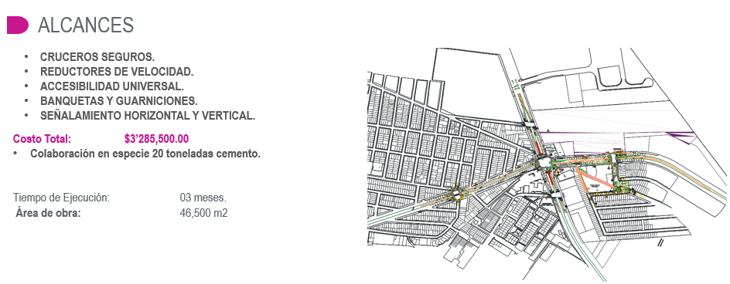
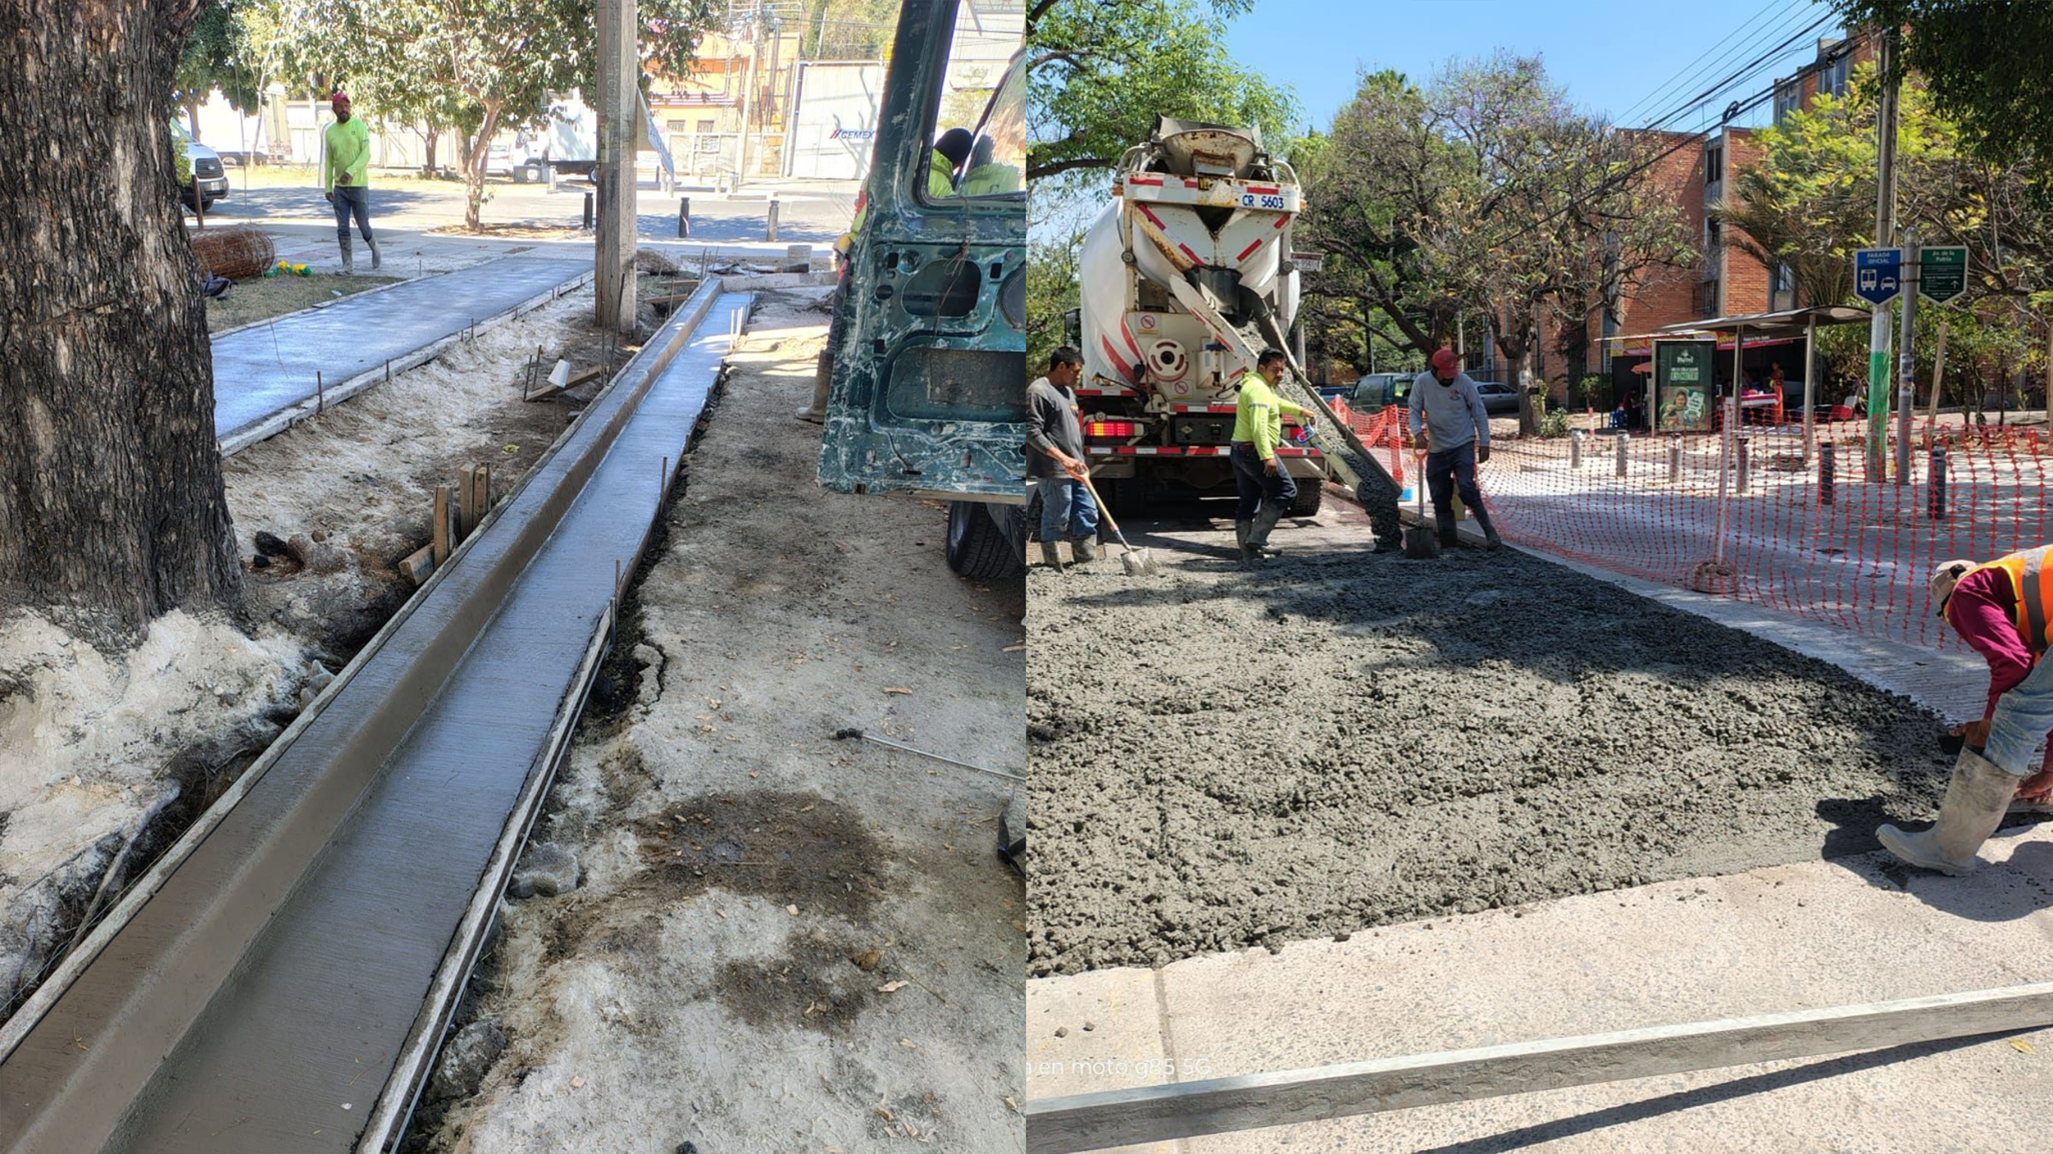

CIRCUITO MADRIGAL

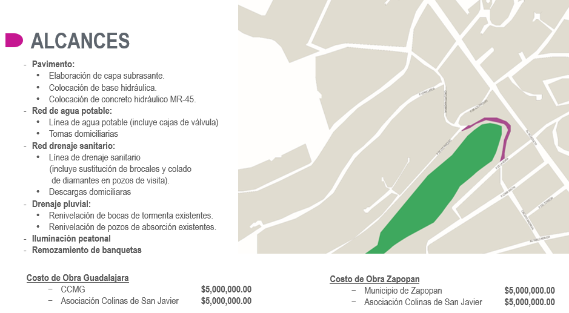

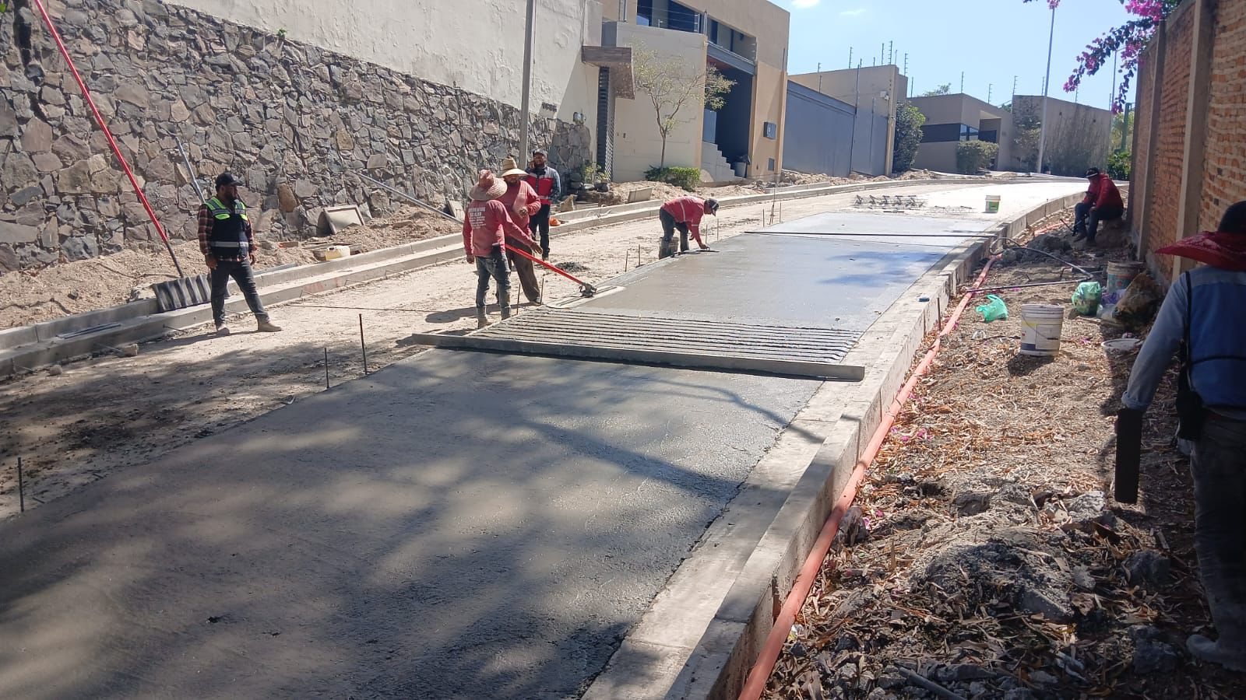

CALLE JOSÉ MARÍA ESCRIVÁ

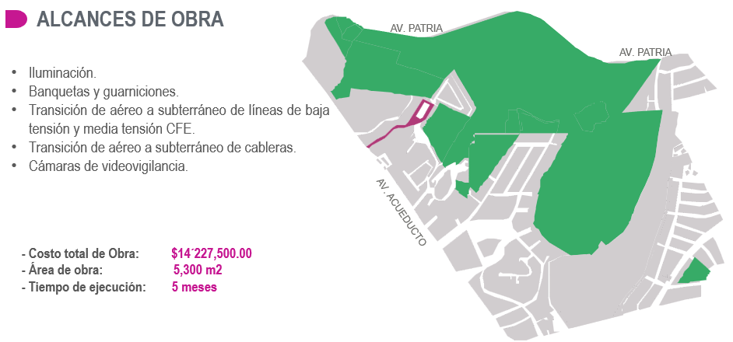
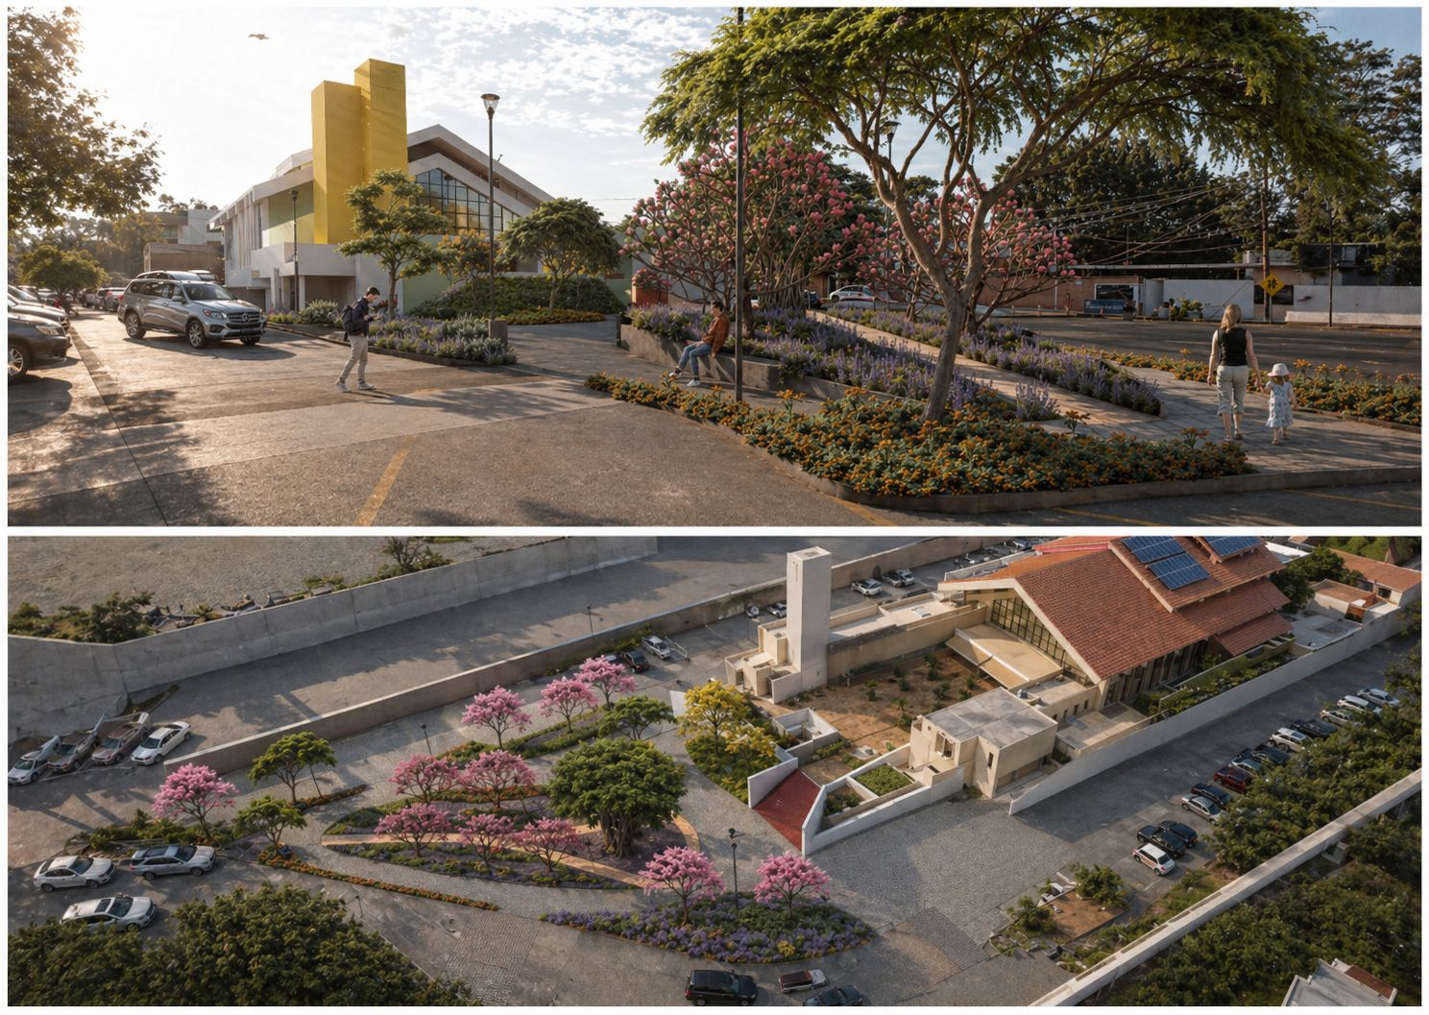
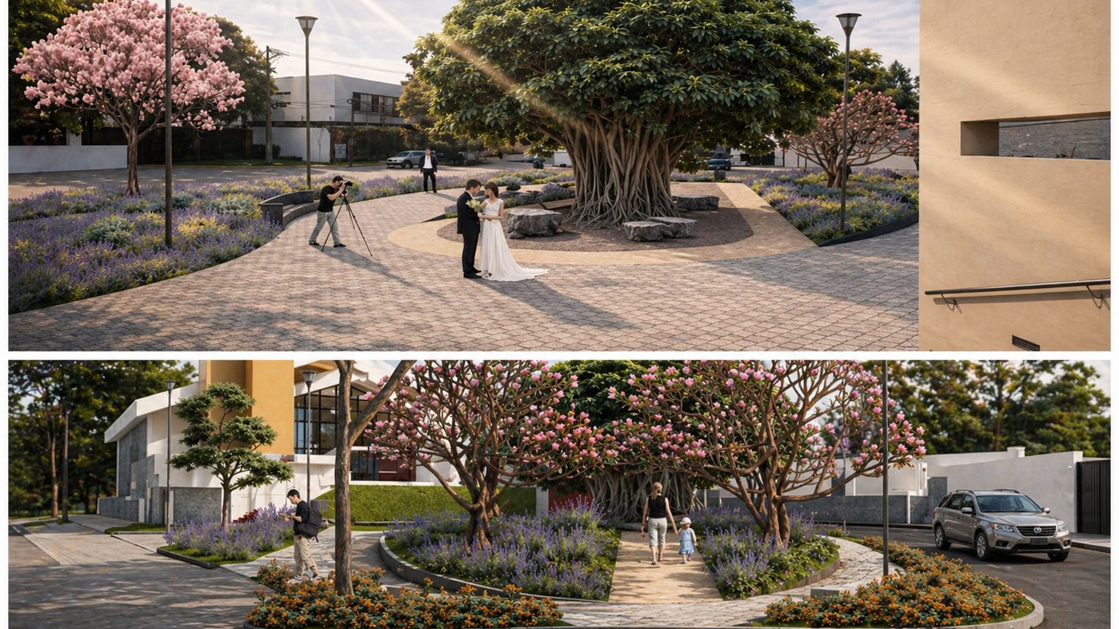

PINTADO DE FACHADAS
COMEX

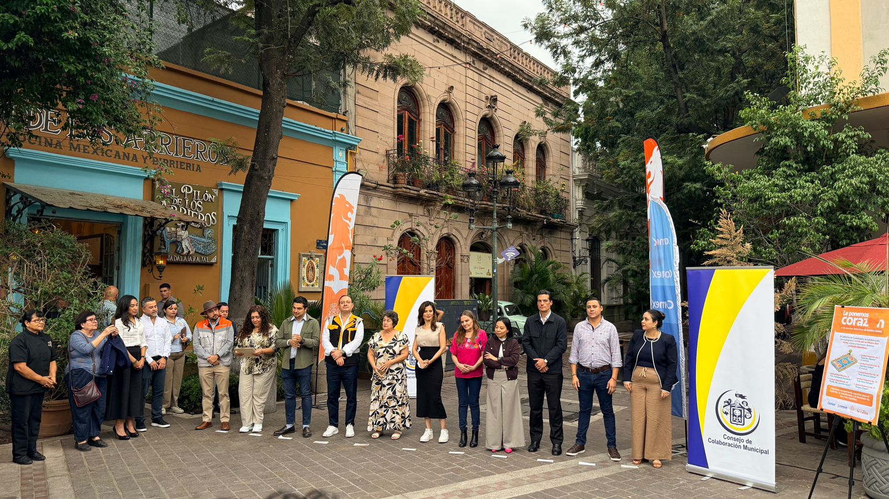

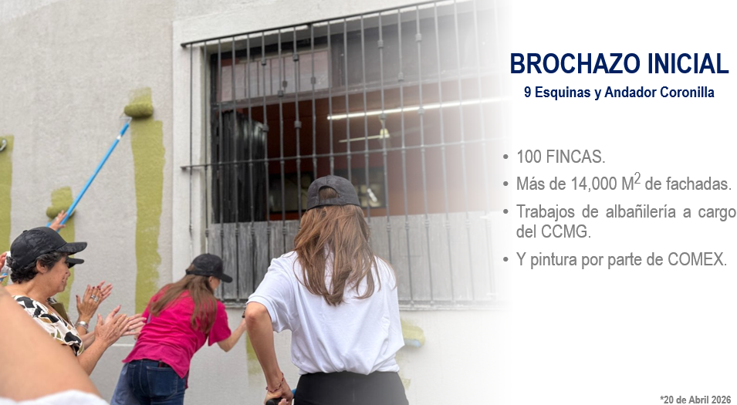
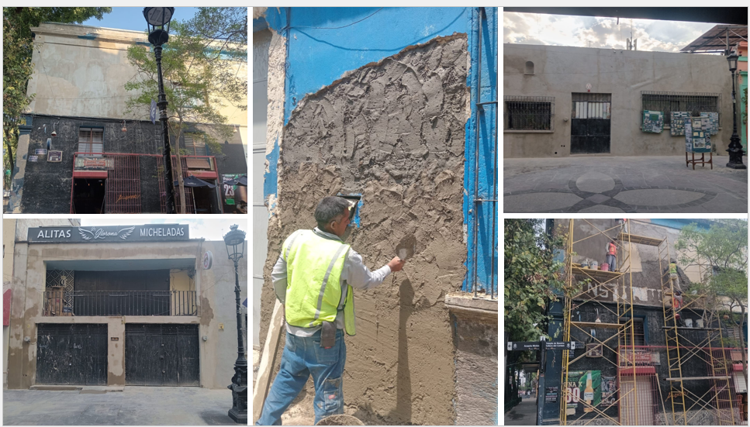

MURALES



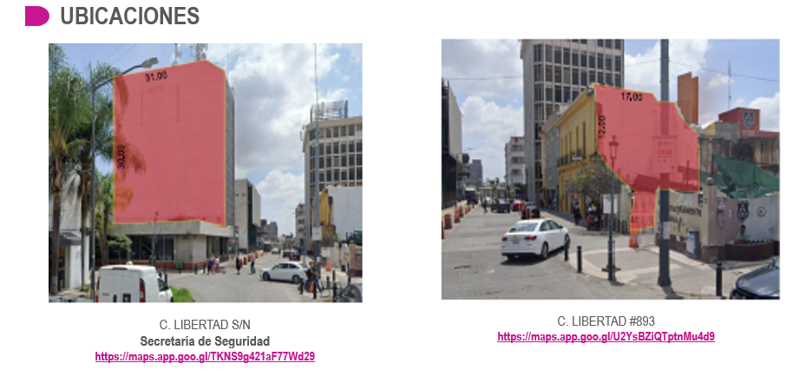
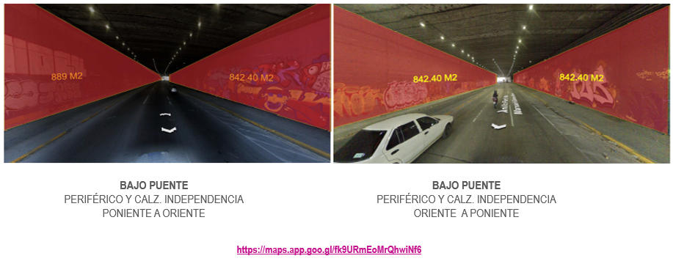
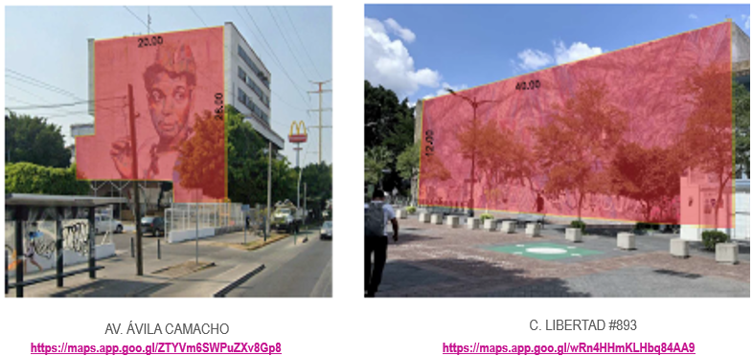

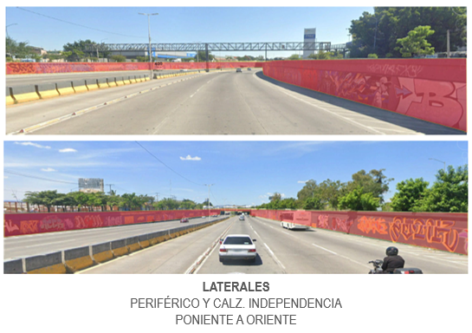

PRÓXIMAS OBRAS

RECICLA Y TECHA - CON TETRAPAK

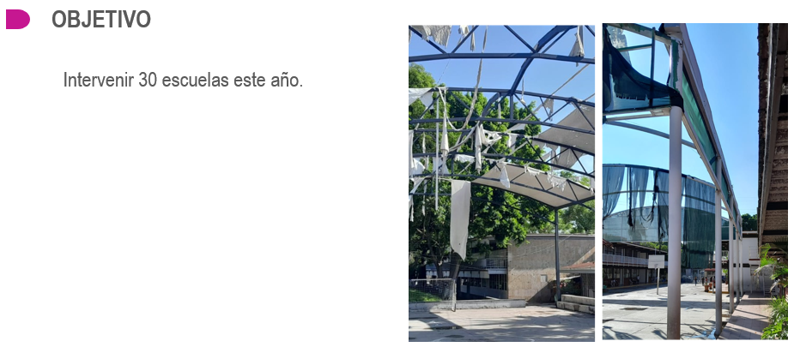
COL. ARCOS SUR

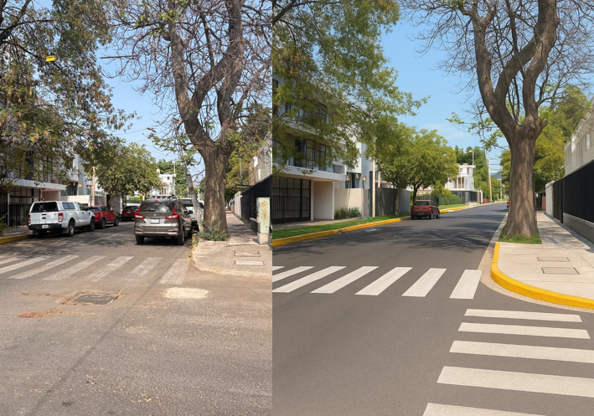

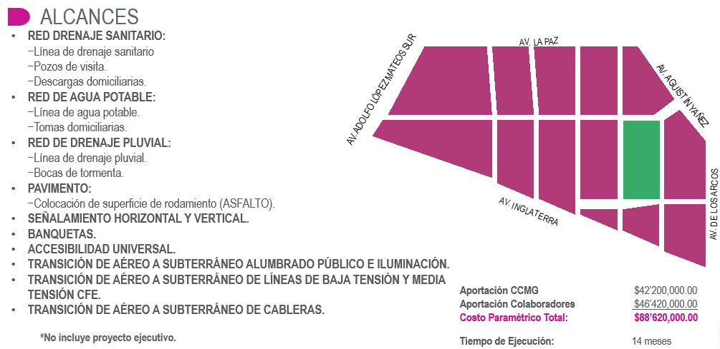
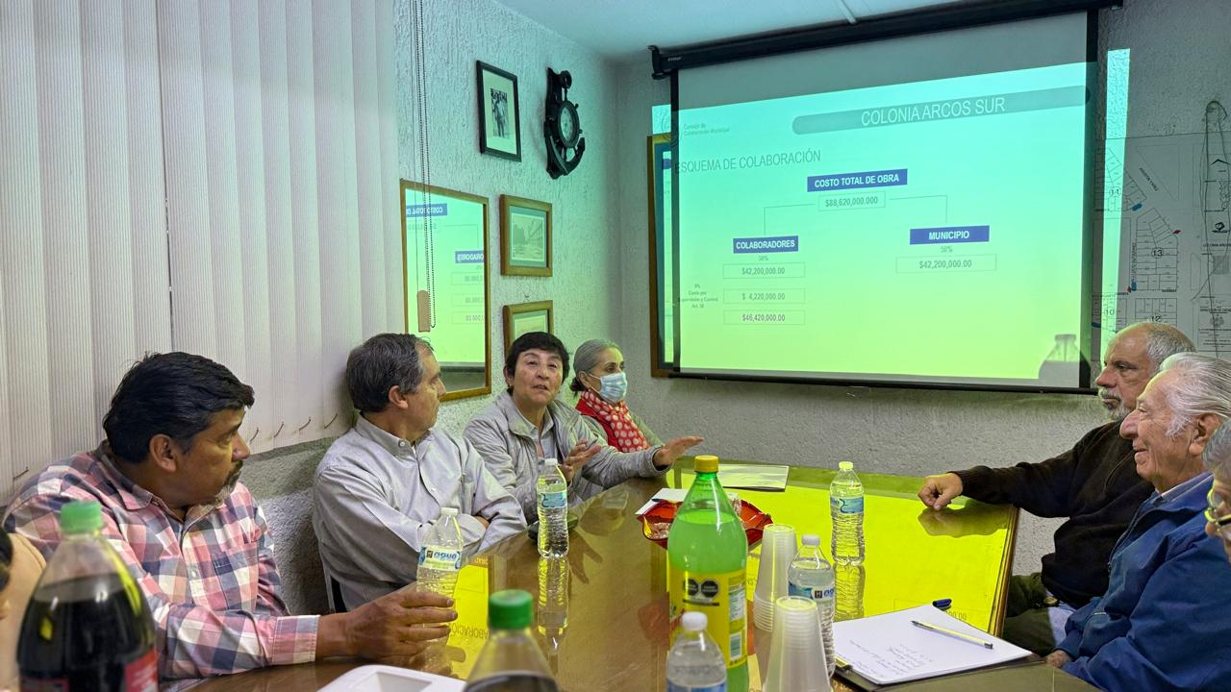

AV. LIBERTAD – COL. AMERICANA

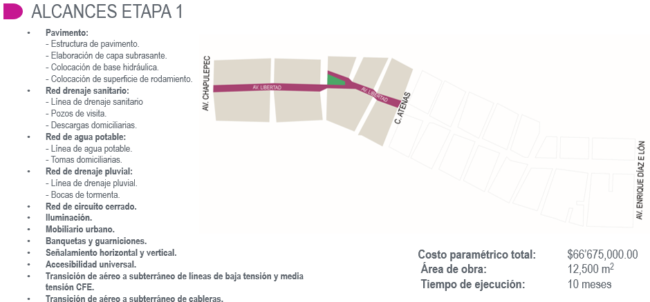

C. ELOTE
ZONA MERCADO DE ABASTOS

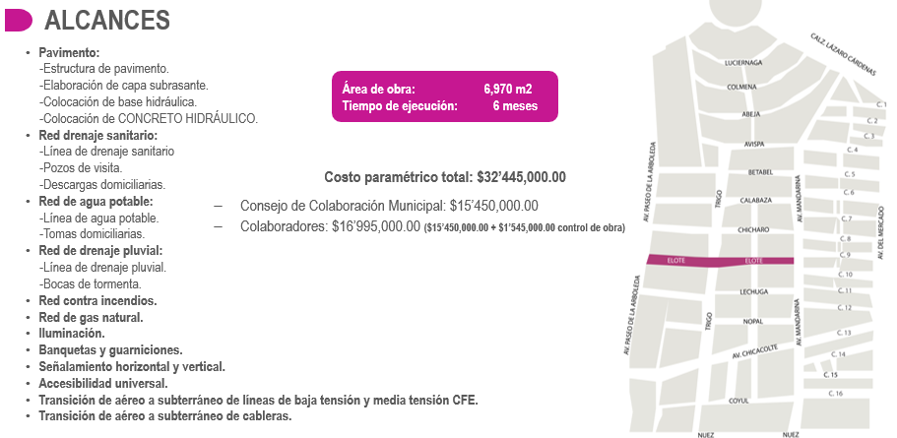

AV. PATRIA ORIENTE Y AV. JUAN DE LA BARRERA
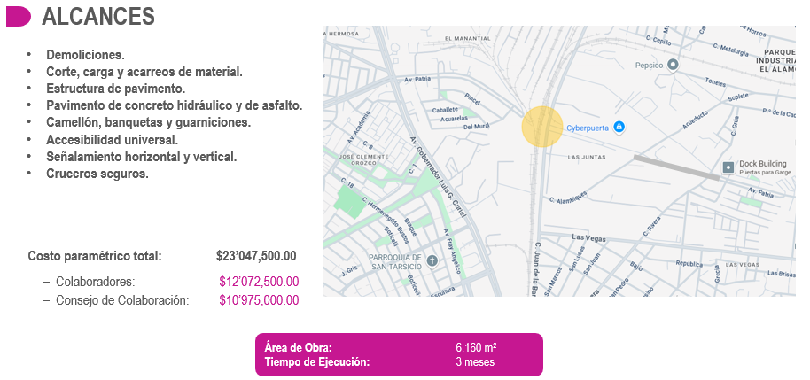
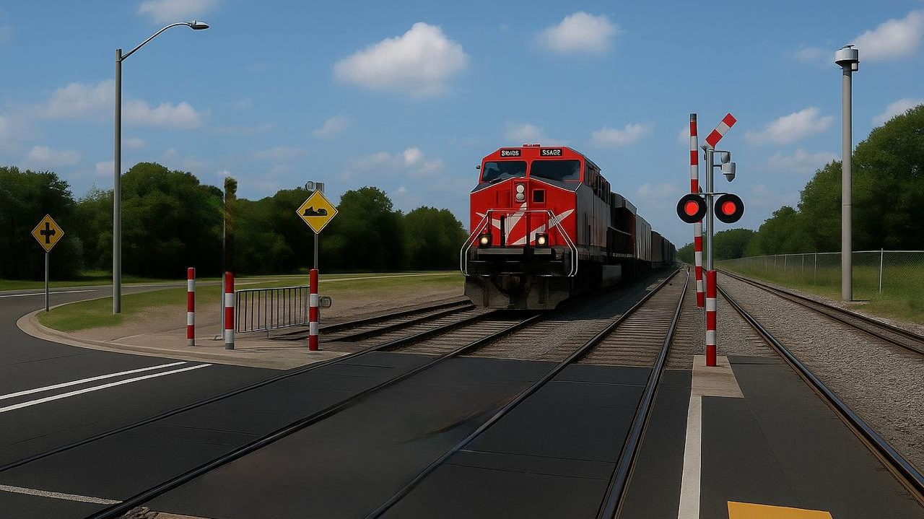

Lic. Paulina López Abbadie. – Si no existen comentarios, pasaríamos al siguiente punto del orden del día.

- Asuntos Varios

Lic. Paulina López Abbadie. - ¿No sé si alguien tenga algún asunto vario a tratar? De no ser así pasaríamos al siguiente punto del orden del día.

- Clausura de la Sesión.

Lic. Raúl Bustamante Ascencio. – Gracias a todos y todas por venir, siendo las 09:52 horas del mismo día de su inicio, se da por clausurada la presente sesión, misma que se celebró de conformidad con lo establecido el artículo 306 del Código de Gobierno Municipal de Guadalajara.

______________________________________
Lic. Raúl Bustamante Ascencio
Presidente del Consejo Directivo
___________________________________  Lic. Paulina López Abbadie  Secretaría Técnica | ____________________________________  Lic. Cristina Cortés Cortés  Directora Administrativa
____________________________________  Arq. Erika Alejandra Fregoso Cuenca  Jefatura de Gabinete | ____________________________________  C. Juanita del Carmen Gutiérrez Marín  Consejo Municipal de Participación Ciudadana  de Guadalajara
____________________________________  Lic. Isabel Viridiana de la Torre Guzmán  Coordinación General de Gestión  Integral de la Ciudad | ____________________________________  Lic. Margarita del Rocío Valle Ramírez  Secretaría General
___________________________________  Mtra. Lilia Myrna Villanueva  Contraloría Ciudadana | ______________________________________  Arq. José de Jesús Hernández Padilla  Cámara Nacional de Comercio, Servicios y Turismo de Guadalajara.
______________________________________  Mtro. Héctor Andrés Valadez Sánchez  Cámara Mexicana de la Industria  de la Construcción | ______________________________________  L.C.P. Héctor Alejandro Escobar Valle  Tesorería
___________________________________
Lic. Juan Carlos Flores Mejorada
Confederación Mexicana de la República Mexicana
en el Estado de Jalisco

